Демонстрационный вариант экзаменационной работы по физике в 8 классе.

1. На каком из способов теплопередачи основано нагревание твердых тел?
А. Теплопроводность. Б. Конвекция. В. Излучение.
2. Металлическая ручка будет казаться на ощупь холоднее деревянной двери при температуре...
А. выше температуры тела.
Б. ниже температуры тела.
В. равной температуре тела.
3. Удельная теплота сгорания нефти 4,4 • 10⁷ Дж/ кг. Это означает, что...
А. при полном сгорании 1 кг нефти выделяется 4,4 • 10⁷ Дж энергии.
Б. при полном сгорании 4,4 • 10 ⁷ кг нефти выделяется 1 Дж энергии.
В. при полном сгорании 1 м³ нефти выделяется 4,4 • 10⁷ Дж энергии.
4. На сколько градусов нагреется железный утюг массой 3 кг, если при включении в электрическую сеть он получил количество теплоты 138 кДж?
А. 200 °С. Б. 100 °С. В. 50 °С.
5. Торф какой массы надо сжечь, чтобы получить такое же количество теплоты, как при сжигании 5 кг керосина?
А. 14 кг. Б. 16,4 кг. В. 20 кг.
6. Воду какой массы можно нагреть от 20 до 50 °С, затратив для этого 2520 кДж энергии?
А. 40 кг. Б. 20 кг. В. 50 кг.
7. Какой металл, находясь в расплавленном состоянии, может заморозить воду?
А. Свинец. Б. Олово. В. Ртуть.
8. На рисунке 1 представлен график нагревания и плавления кристаллического тела.
Какому процессу соответствует участок графика ВС?
А. Нагревание. Б. Отвердевание. В. Плавление.

9. Для какого вещества представлен график охлаждения и кристаллизации (рис. 2)?
А. Лед. Б. Медь. В. Олово.

10. Определите по графику (см. рис.2), какое количество теплоты выделится при охлаждении
4 кг жидкого вещества и его кристаллизации.
А. 286 кДж. Б. 120 кДж. В. 400 кДж.
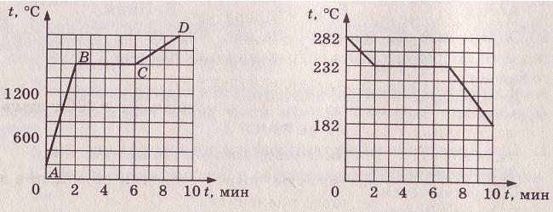

Рис. 1 Рис. 2 11. Сравните внутренние энергии 1 кг стоградусного водяного пара и 1 кг воды при той же температуре.
А. Внутренние энергии равны.
Б. Внутренняя энергия водяного пара больше.
В. Внутренняя энергия воды больше.
12. Сколько энергии выделится при конденсации 500 г спирта, имеющего температуру 88 °С?
А. 462,5 кДж. Б. 566 кДж. В. 21 456 Дж.

13. Если наэлектризованное тело отталкивается от эбонитовой палочки, потертой о мех, то оно...
А. не имеет заряда. Б. заряжено положительно. В. заряжено отрицательно.

14. Какие частицы входят в состав ядра атома?
А. Электроны и протоны. Б. Нейтроны и протоны. В. Электроны и нейтроны.

15. Железные опилки в магнитном поле прямого тока располагаются...
А. беспорядочно. Б. по прямым линиям.
В. по замкнутым кривым, охватывающим проводник.
16. Одноименные магнитные полюсы ... , разноименные ...
А. притягиваются; отталкиваются. Б. отталкиваются; притягиваются.

17. Какой из приведенных ниже металлов сильнее притягивается магнитом?
А. Алюминий. Б. Железо. В. Медь.
18. Угол между падающим и отраженным лучами составляет 60°. Чему равен
угол падения луча? А. 30°. Б. 60°. В. 120°.

19. Человек стоит перед плоским зеркалом. Как изменится расстояние между ним и
его изображением, если он приблизится к зеркалу на 30 см?
А. Уменьшится на 30 см. Б. Уменьшится на 90 см. В. Уменьшится на 60 см.

20. Угол между падающим и отраженным лучами равен 40°. Каким будет угол
падения, если угол отражения уменьшится на 10°?
А. 10°. Б. 20°. В. 30°.
21. На рисунке 3 изображены стеклянные линзы. Какие из них являются рассеивающими ?
А. 2, 3, 4. Б. 1, 2, 3. В. 1, 4.

22. Каким будет изображение предмета АВ в собирающей линзе (рис. 4)?
А. Мнимое, увеличенное, прямое.
Б. Действительное, увеличенное, перевернутое.
В. Действительное, уменьшенное, перевернутое.

23. Фокусное расстояние собирающей линзы равно 25 см. Чему равнаоптическая сила этой линзы?
А. 25 дптр. Б. 4 дптр. В. 0,25 дптр.

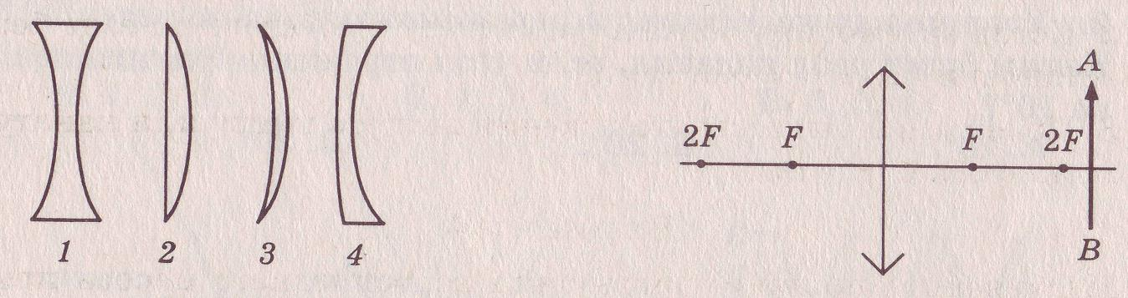

Рис. 3. Рис. 4.

